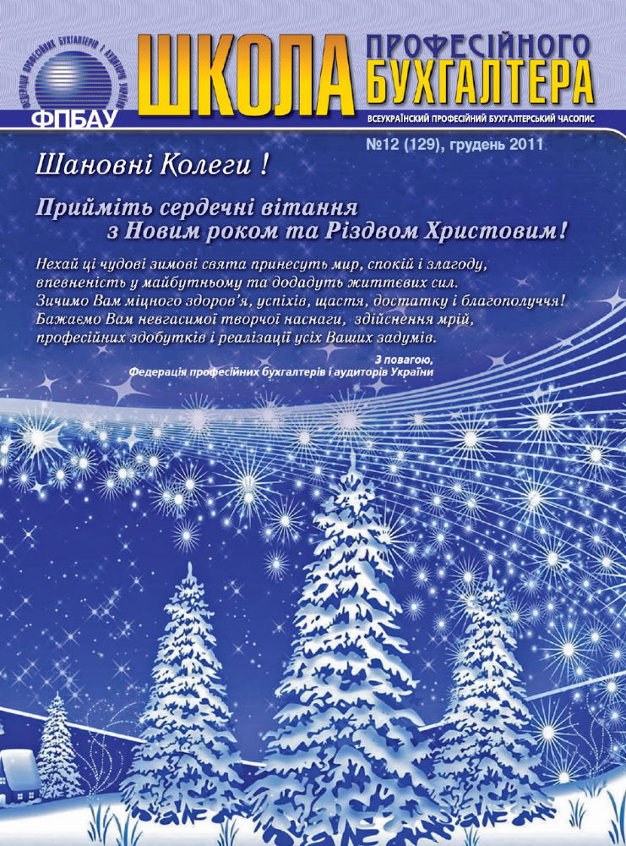
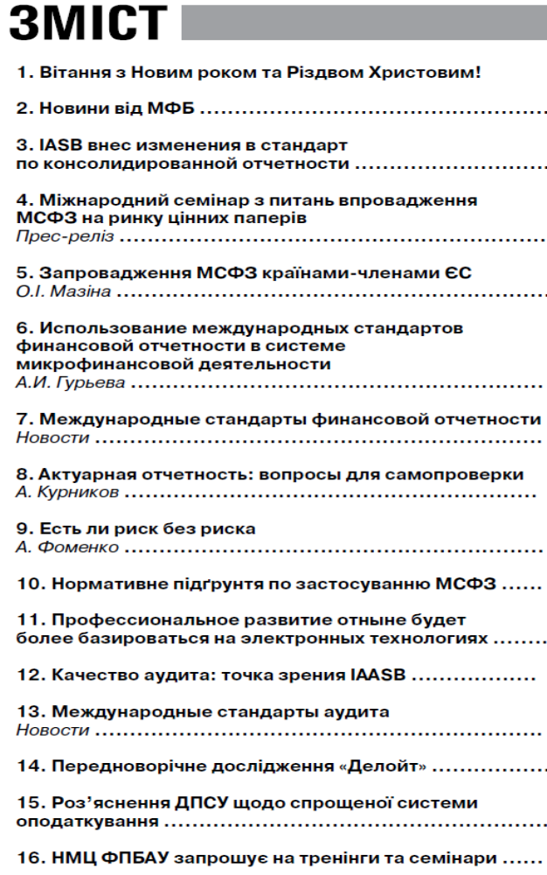
Шановні Колеги!

Редакція журналу «Школа професійного бухгалтера» приєднується до усіх вітань з Новим Роком та Різдвом Христовим! Нехай ці казкові, новорічні свята принесуть Вам і Вашим близьким радість та приємні несподіванки, мир, злагоду та добробут. Бажаємо Вам, міцного здоров’я, бадьорості духу, тепла людських стосунків та родинного затишку.
В останньому випуску 2011 року до уваги читачів:
- МСФЗ від новин до практичного застосування; та законодавчо – нормативного підґрунтя їх застосування в Україні.
- МСА з інформацією про якість аудиту та офіційною точкою зору, щодо якості, Ради з міжнародних стандартів аудиту та впевненості (IAASB): «Бурхливі події світової фінансової кризи підкреслили виключну важливість високої якості і довіри до фінансової звітності. Вони також продемонстрували важливість розгляду питання про роль якості аудиту в більш широкому контексті якості фінансової звітності. Досягнення якості фінансової звітності залежить від цілісності кожної з ланок в ланцюжку процесів, що забезпечують складання, подання та використання фінансової звітності», наголосив Арнольд Шильдер, голова IAASB.
- Нові нормативні документи від ДПС України: «Роз’яснення щодо спрощеної системи оподаткування».
- Навчально - методичний центр ФПБАУ запрошує на семінари, тренінги та міжнародні конференції.
Редакція журналу усвідомлює, що 2012 рік - це рік практичного впровадження МСФЗ багатьма підприємствами України, тому теми МСФЗ, МСА будуть актуальними в наступному році. Запрошуємо Вас, шановні колеги, до співпраці.
З повагою та найкращими новорічними побажаннями, Валентина Легка, виконавчий директор ФПБАУ, редактор журналу

